UNIVERSIDAD NACIONAL DE ITAPÚA
FACULTAD DE HUMANIDADES, CIENCIAS SOCIALES Y CULTURA GUARANÍ

ANÁLISIS DE NOTICIA ECONÓMICA
“Paraguay atrae a empresas argentinas que buscan invertir y producir para el Mercosur”

Alumna: Avis Jhovanca Benitez
Fecha: 16 de septiembre de 2026


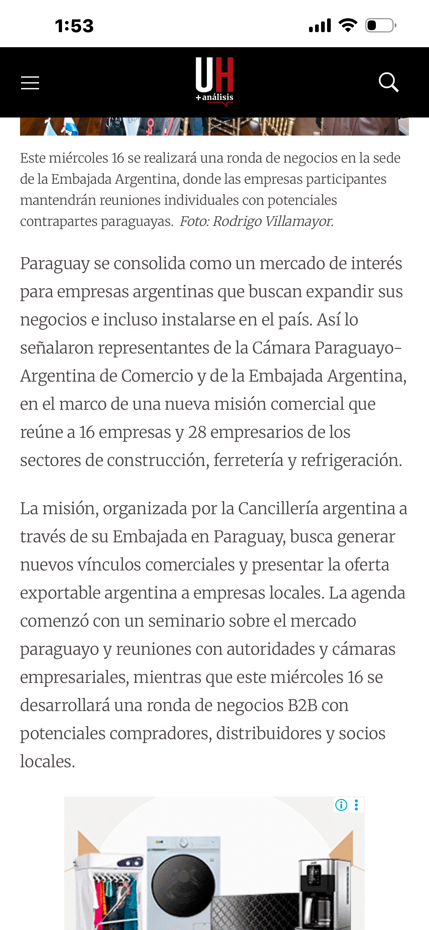


1. Resumen breve de la noticia
Paraguay se presenta como un destino atractivo para empresas argentinas interesadas en invertir, expandir sus negocios y producir con miras al mercado del Mercosur. Una misión comercial integrada por 16 empresas y 28 empresarios argentinos visitó el país para explorar oportunidades principalmente en los sectores de construcción, ferretería y refrigeración.
La misión fue organizada por la Cancillería argentina, a través de su Embajada en Paraguay, con el objetivo de generar nuevos vínculos comerciales y presentar la oferta exportable argentina. Durante la visita se realizaron reuniones con autoridades y cámaras empresariales y se previó una ronda de negocios B2B con potenciales compradores, distribuidores y socios paraguayos.
Entre los factores que hacen atractivo a Paraguay se destacan los incentivos fiscales, la estabilidad y el acceso al mercado del Mercosur. Además, representantes de la Cámara Paraguayo-Argentina de Comercio señalaron que existe un creciente interés de empresas argentinas por instalarse en el país, aunque deben conocer y respetar las leyes y particularidades del mercado paraguayo.
2. Vocabulario Económico
Inversión: Destinación de recursos económicos para crear, ampliar o mejorar una actividad productiva con la expectativa de obtener beneficios.
Inversión extranjera: Capital aportado por personas o empresas de un país para desarrollar actividades económicas en otro país.
Exportación: Venta de bienes o servicios producidos en un país hacia compradores de otros países.
Importación: Compra e ingreso de bienes o servicios provenientes de otro país.
Mercosur: Proceso de integración regional que busca facilitar el comercio y la cooperación económica entre sus países miembros y asociados.
Incentivos fiscales: Beneficios o facilidades tributarias otorgados por el Estado para estimular determinadas actividades económicas o inversiones.
Estabilidad económica: Situación en la que una economía mantiene condiciones relativamente previsibles, favoreciendo la planificación y la inversión.
Misión comercial: Actividad organizada para conectar empresas de distintos países y generar oportunidades de negocios.
Ronda de negocios B2B: Encuentro entre empresas para establecer contactos comerciales, acuerdos de compra, distribución, inversión o asociación.
Oferta exportable: Conjunto de productos y servicios que un país o sus empresas tienen capacidad y condiciones para vender al exterior.
Socio comercial: Persona, empresa o institución con la que se establece una relación económica o comercial.
3. Recomendaciones desde la carrera de Relaciones Internacionales
- Fortalecer la diplomacia económica entre Paraguay y Argentina para facilitar inversiones, comercio y alianzas empresariales.
- Promover espacios permanentes de diálogo entre gobiernos, embajadas, cámaras de comercio y empresas de ambos países.
- Impulsar acuerdos y mecanismos de cooperación que faciliten la integración productiva dentro del Mercosur.
- Difundir información clara sobre las leyes, requisitos y características del mercado paraguayo para los inversores extranjeros.
- Fomentar misiones comerciales y rondas de negocios que permitan conectar empresas paraguayas con potenciales inversores y compradores internacionales.
- Promover una inversión extranjera responsable que genere empleo, transferencia de conocimientos, innovación y beneficios para la economía paraguaya.
- Acompañar desde la diplomacia y la cooperación internacional la búsqueda de nuevos mercados para los productos paraguayos.
4. Breve conclusión
La llegada de empresas argentinas interesadas en invertir y producir en Paraguay demuestra el atractivo que presenta el país como plataforma para acceder al mercado regional. Los incentivos fiscales, la estabilidad y la ubicación dentro del Mercosur son elementos que pueden favorecer la llegada de capital y la expansión de actividades productivas.
Desde Relaciones Internacionales, este proceso demuestra la importancia de la diplomacia económica y de la cooperación regional. Fortalecer los vínculos entre Paraguay y Argentina puede generar nuevas oportunidades de comercio, inversión, empleo y desarrollo, siempre respetando las leyes y las características propias de cada país.

